Муниципальное учреждение
«Лянторское управление спортивных сооружений»

Методическая разработка
квест - игры
«СЕВЕРНЫЙ КРАЙ»,
посвященной 90-летию Сургутского района

Подготовила: старший инструктор-методист МУ «ЛУСС»
Белогрудова Анна Владимировна

г. Лянтор
2013 год

Пояснительная записка
Здоровый образ жизни будущего поколения - это одна из самых актуальных проблем сегодняшнего дня. Каждая страна ждет будущего от своего нового поколения, которое будет здоровым, способным работать, защищать Родину, жить в соответствии с требованиями общества и своей индивидуальностью. А это значит, что главное внимание должно быть направлено на детей, подростков, молодежь, то есть именно на тот возраст, когда человек начинает делать выбор, что ему интересно и более доступно, а значит, занятия физической культурой и спортом должны стать доступными и интересными каждому. Человечество осознанно пришло к занятиям спортом - специфической социально организованной формой и областью сопоставления физических и интеллектуальных способностей и подготовленности отдельного человека или команды, одобряемой социальной общностью, в которой виды деятельности направлены на достижение результата посредством подготовки и участия в специфических (спортивных) соревнованиях.
Исходя из того, что включенность человека в активные занятия физической культурой и спортом на протяжении всей жизни во многом определяется его отношением к ним, а также осознанной необходимостью формирования здорового образа жизни, из всего комплекса предлагаемых мер в качестве приоритетного направления необходимо выделить целенаправленную пропаганду физической культуры и формирование здорового образа жизни.
Речь идет о создании массированной информационно-пропагандистской кампании, использующей широкий спектр разнообразных средств и проводящейся с целью формирования престижного имиджа спортивного стиля жизни, ценности собственного здоровья и здоровья окружающих.
Спорт входит в физическую культуру, но только частью, связанной непосредственно с двигательными действиями.
Таким образом, физическая культура и спорт - это один из видов человеческой деятельности, направленной на физическое совершенствование как человеческой популяции в целом, так и каждого отдельного человека, оказывающей оздоровительное, воспитательное, политическое и социально-экономическое воздействие на общественное развитие человечества.
Человек как личность формируется в процессе общественной жизни: в учебе, труде, в общении с людьми. Физическая культура и спорт вносят свой вклад в формирование всесторонне развитой личности.
На учебных занятиях, тренировках, а особенно во время спортивных соревнований молодые люди переносят большие физические и моральные нагрузки: быстро меняющаяся обстановка, сопротивление соперника, зависимость результата спортивных соревнований от усилий каждого члена команды, умение подчинить свои интересы интересам коллектива, неукоснительное выполнение определенных правил спортивных соревнований, уважительное отношение к сопернику содействуют формированию у них таких черт характера, как сила воли, смелость, самообладание, решительность, уверенность в своих силах, выдержка, дисциплинированность.
На занятиях физической культурой и спортом молодые люди приобретают знания о рациональных способах выполнения двигательных действий, об использовании приобретенных навыков в жизни, усваивают правила закаливания организма, обязательные требования гигиены.
Развиваются наблюдательность, внимание, восприятие, повышается уровень устойчивости умственной работоспособности.
Сегодня важно добиться, чтобы спортивные занятия стали в стране по-настоящему массовыми. Для этого необходимо, чтобы интерес к занятиям физической культурой и спортом прививался в семье и в школе, дворы стали спортивными, а в каждой школе приоритетное внимание уделялось бы физическому воспитанию детей и подростков.
Цели и задачи мероприятия:
- гражданско-патриотическое и духовно-нравственное воспитание молодежи;
-приобщение молодежи к изучению истории родного края, краеведческой и поисково-исследовательской деятельности;
- развитие инициативы на основе игровой деятельности;
- пропаганда здорового образа жизни;
- выработка командной тактики и умения реализовать себя в команде.
Участники соревнований: учащиеся общеобразовательных учреждений города.
Количество участников: 6-7 команд
(состав команды 6 человек - 3 девочки и 3 мальчика).
Возраст участников: 14-17 лет.
Место проведения: лыжероллерная трасса МАОУ ДОД «СДЮСШОР».
Цель игры: каждой команде в процессе прохождения дистанции необходимо собрать пазл, на котором изображен один из символов Сургутского района (достопримечательности, памятники, архитектурные сооружения, символика Сургуткого района и ХМАО-Югры, флаги, гербы и т.п.). Участники будут получать по одному фрагменту пазла на каждом этапе. На последнем этапе они должны собрать картинку с изображением, рассказать, что это и дать краткое описание.
Условия проведения: Все участники команд перемещаются по дистанции на велосипедах. Дистанция – 3 км. Каждой команде необходимо иметь единую спортивную форму и велосипеды по числу участников. Старт команд будет проводиться согласно жеребьевке, проведенной до начала мероприятия, с интервалом 10 минут.
Победители и призеры соревнований будут определяться по лучшему времени прохождения пяти этапов. Оценивается время прохождения дистанции командой и правильность выполнения заданий на этапах.

Программа квест-игры «Северный край»:
1 этап – «Извилистыми тропами»
Участнику необходимо проехать 20-25 метров на велосипеде «змейкой» между конусами, возвращаясь назад и проезжая мимо двух модулей, переложить предмет с одного модуля на другой. Затем - передать эстафету следующему участнику. После выполнения задания всеми участниками, команда получает фрагмент пазла и продолжает движение ко второму этапу. За ошибки при выполнении задания команде добавляется штрафное время.
2 этап –«Прыжки через нарты»
Вся команда по очереди преодолевает препятствия, перепрыгивая невысокие нарты. Получив пазл, команда продолжает движение к третьему этапу.
3 этап – «Переправа»
На 3 этапе каждый участник должен пройти по бревну боком приставными шагами, держась за веревку. Затем команда получает фрагмент пазла и продолжает движение к четвертому этапу.
4 этап – «Меткий охотник».
На этапе стоят мишени с воздушными шарами. Каждый участник выполняет по одному броску дротиком в мишень. За непопадание в мишень команде начисляется штрафное время. После выполнения задания команда получает фрагмент пазла и перемещается к последнему этапу.
5 этап – «Финишная прямая».
По прибытии на этап команда получает недостающие части пазла и складывает его из фрагментов, полученных на всех этапах. После сбора картинки фиксируется общее время прохождения этапов командой. Затем участники команды должны дать информацию о том, что изображено на собранной ими картинке.

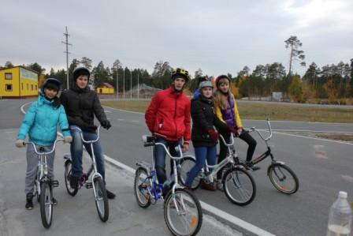

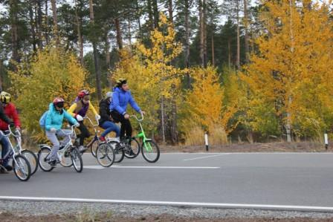

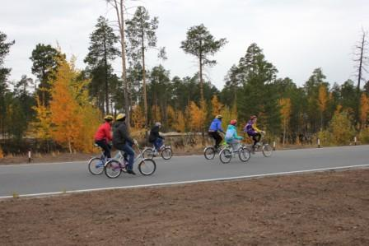

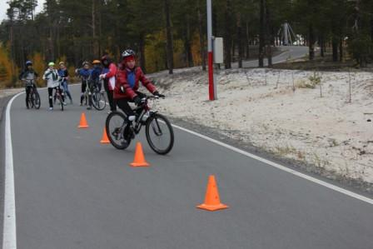

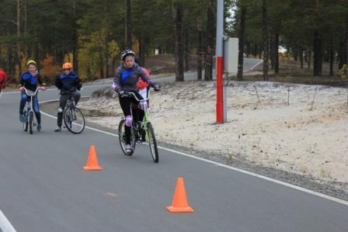

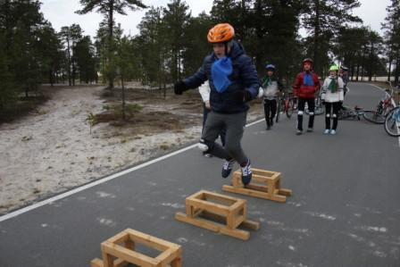

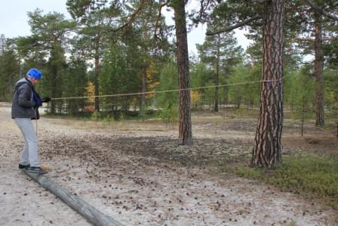

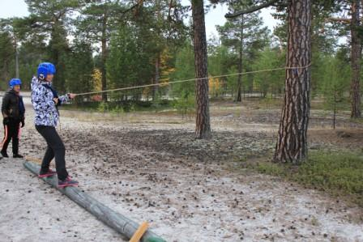

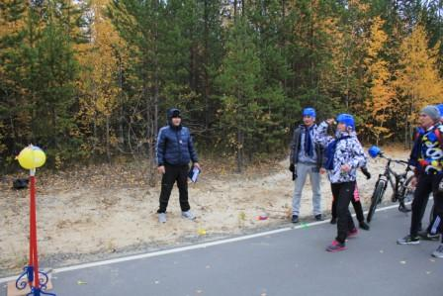

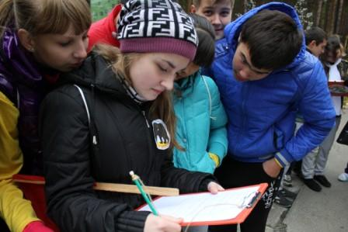
Приложение
Геральдическое описание герба Сургутского района
В рассеченном зеленом и лазоревом поле на черной узкой выпуклой оконечности расположен золотой глухарь с серебряными глазами и раскрытым хвостом, рисунок которого уподоблен элементам хантыйского национального орнамента.
Обоснование символики герба
Глухарь символизирует сибирскую тайгу с ее богатствами.
Центральная часть глухаря напоминает вышку, хвост состоит из элементов хантыйского национального орнамента.
Чёрная земля символизирует нефтяные недра.
Зелёный и синий - цвета флага Ханты-Мансийского автономного округа - Югры.
Автор герба - В.Горда.
Герб утвержден Решением Думы Сургутского района от 24 мая 2007 года № 158.

Памятник основателям Сургута
Памятник основателям Сибири установлен в самом центре Сургута в 2002 году. В бронзе увековечены князь Федор Борятинский, воевода Владимир Аничков, безымянные священник и казак-плотник. Первые две личности известны истории, именно они по царскому указу прибыли в самую сердцевину Западной Сибири, «чтобы град Сургут построить». Сибирь брали казаки во главе с атаманом Ермаком, кроме того, Сургут возводился плотниками из числа казаков, поэтому появилась в композиции четвёртая персона казака. Фигура священнослужителя — образ идеи православия, пришедшего вместе с царёвыми людьми на землю Югры. Высота памятника 15 метров. Россия, Ханты-Мансийский автономный округ, Сургут, пл. им. 400-летия Сургута.
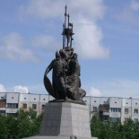

Флаг Ха́нты-Манси́йского автономного округа — Югры является символом Ханты-Мансийского автономного округа — Югры Российской Федерации.

Описание
Флаг был утверждён законом Ханты-Мансийского автономного округа «О гербе и флаге Ханты-Мансийского автономного округа», принятым 14 сентября 1995 года, статья 8 которого гласила:
Флаг Ханты-Мансийского автономного округа представляет собой прямоугольное полотнище, разделённое по горизонтали на две равновеликие полосы (верхняя — сине-голубая, нижняя — зелёная), завершённое по вертикали прямоугольной полосой белого цвета.
В левой верхней части полотна расположен элемент белого цвета из герба Ханты-Мансийского автономного округа.
Cиний цвет флага символизирует водные ресурсы региона: около 30 тысяч рек и 290 тысяч озер. Зеленый цвет – символ бескрайней сибирской тайги, белый цвет напоминает о суровой зиме, северных снегах, покрывающих территорию округа в течение семи календарных месяцев года. Сибирская корона в виде стилизованного изображения оленьих рогов – традиционный элемент национального орнамента народов ханты и манси, занимающихся оленеводством. Флаг официально утвержден 20 сентября 1995 г., уточнен 10 февраля 1998 г. Его пропорция – 1:2.
"Археопарк" — это культурно-туристический комплекс и настоящая достопримечательность Ханты-Мансийска.
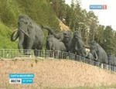
Он расположен у подножия Самаровского ледникового останца и занимает площадь 3,5 га.
"Археопарк" включает в себя геологический памятник (обнажение останца), памятник археологии "Самаров городок" (XI, XIV, XVIII века) и парк скульптур, изображающих животных плейстоценового времени и палеолитических людей.
В 2007 году на подпорной насыпи была установлена первая скульптурная группа из семи фигур мамонтов. Открытие "Археопарка" состоялось осенью 2008 года.
Уже к концу 2009 года скульптурная группа "Мамонты" состояла из 11 животных, появилась "Волчья стая" (группа из 4 животных), "Стоянка первобытного человека" (группа из 8 фигур и жилище), "Первобытные бизоны" (группа из 4 животных), "Шерстистые носороги" (2 фигуры), "Пещерные медведи" (группа из 3 животных), "Пещерный лев" и "Большерогий олень".
Фигуры различных животных масштабированы в разных пропорциях — от сделанных в натуральную величину (носороги) до увеличенных в 2-3 раза (например, бизоны).
В сентябре 2010 года были установлены последние из намечавшихся скульптур: "Бобры" и "Табун древних лошадей". Тогда же (к открытию XXXIX Всемирной шахматной олимпиады) была смонтирована новая система подсветки фигур и освещения парка.
«Археопарк» — один из главных туристических объектов города и излюбленное место отдыха горожан. Планируется дальнейшее развитие культурно-туристического комплекса.
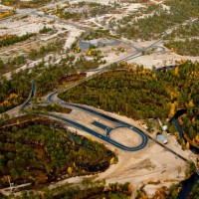
06 октября 2010 года в Лянторском филиале МАОУ ДОД «СДЮСШОР» состоялось открытие лыжероллерной трассы. Протяженность трассы составляет 3 км. 300 м., ширина трассы – 4 метра. В ближайшее время трасса будет оборудована искусственным освещением.
На строительстве трассы были применены новейшие технологии обустройства двухслойного асфальтобетонного покрытия на шлаковом основании. Сложнейший профиль трассы был поострен с учетом специальных радиусов и углов подъема, укреплены откосы и по всему периметру трассы установлены специальные дорожные знаки, что соответствует международным стандартам. Спроектированный профиль трассы, использующий особенности естественного рельефа местности, поможет спортсменам, особенно юным, отработать технику бега на лыжероллерах в летний период, что позволит добиться улучшения результатов. Соответствие данной трассы техническим характеристикам по всероссийским правилам проведения летних лыжных соревнований позволит проводить соревнования различных уровней.
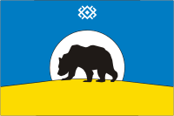
В 30-е годы, когда в России началась коллективизация и массовый перевод коренных жителей Севера с кочевого уклада жизни на оседлый, в Сургутском районе был создан колхоз им. М. И. Калинина, в который были объединены все родовые угодья коренных жителей бассейна реки Пим - пимские ханты. На территории родового стойбища Нимперовых были построены первые жилые дома, контора колхоза, школа-интернат, баня, магазин, мед. пункт. Так на левом берегу реки Пим появилось национальное село с одноименным названием. По данным Государственного архива Ханты-Мансийского автономного округа, национальное село Пим было образовано в 1931 году.
В 1965 году здесь началось разведочное бурение. Открытое месторождение назвали Лянторским по расположенному неподалёку озеру.
В 1978 году на месте посёлка Пим стали возводить посёлок нефтяников Лянторский.
В 1992 году посёлку присвоен статус города.
Флаг утверждён 26 октября 2006 года и внесён в Государственный геральдический регистр Российской Федерации с присвоением регистрационного номера 2711.
Флаг составлен на основании герба муниципального образования городское поселение Лянтор, в соответствии с традициями и правилами геральдики и отражает исторические, культурные, социально-экономические, национальные и иные местные традиции.
Флаг города является официальным символом муниципального образования городское поселение Лянтор и служит знаком единства его населения.

Символика флага
Герб города представляет собой фигурный щит, на котором изображено: «В лазоревом поле возникающий из-за золотой выпуклой оконечности серебряный диск, обременённый чёрным идущим медведем и сопровождённый во главе серебряной прорезной звездой, подобной элементу традиционного Ханты-Мансийского орнамента».
Автор - Андрей Андреевич Комф.
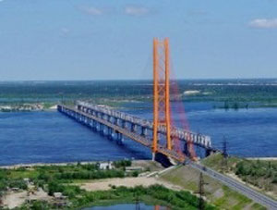
Юго́рский мост — вантовый мост через реку Обь, один из самых длинных мостов в Сибири: длина составляет 2110 метров (общая длина с подходами — около 15 км), длина центрального пролёта — 408 м. Пролёт моста поддерживается одним пилоном высотой 150 м^{[1]}.
Заказчик — Сургутская районная дирекция Дорожного департамента Ханты-Мансийского автономного округа (ХМАО). Подрядчиком выступил ОАО «Мостострой-11». Мост спроектировал коллектив ОАО «Гипротрансмост» под руководством главных инженеров проекта Б.Д. Марикова и А.Б. Мельникова.
Открытие моста состоялось 16 сентября 2000 года; строительство велось 5 лет.
До ввода моста в эксплуатацию автомобильная связь Сургута и других нефте- и газодобывающих районов Ханты-Мансийского и Ямало-Ненецкого автономных округов с «большой землёй» была неустойчивой и осуществлялась зимой с помощью ледовой переправы через Обь, а летом — паромом. К 9-летию моста прямо у подножия моста открылся Музей, посвящённый строителям, конструкциям и т. д. Там же находится главный «ключ открытия» моста.

